**عزيزي الطالب! سنتعلم اليوم كيفية كتابة حرفي ال שׁ שׂ باليد**

**اكتب في دفترك بخط جميل وواضح**

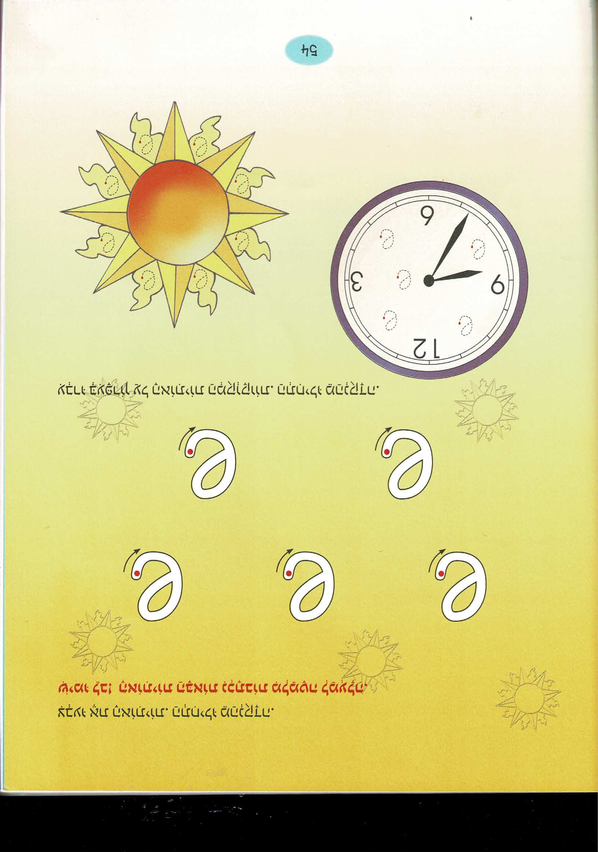

**طريقة الكتابة**



שׂ

שׁ

